***Федеральное государственное бюджетное образовательное учреждение высшего профессионального образования***

|  |  |
| --- | --- |
|  | ***«Московский государственный технический университет  имени Н.Э. Баумана»***  ***(МГТУ им. Н.Э. Баумана)*** |

**Факультет ИУ**

**Кафедра ИУ10**

**Отчет**

**по Лабораторной работе 2**

**Дисциплина: Информатика**

**Тема: Исполнитель "Черепаха" (ч.2)**

Работу выполнил: Плюхин.К.С ИУ10-24

Проверил: Буркацкий Кирилл Александрович

Москва, 2023

Оглавление

**Отчет** 1

**Цель работы:** 3

**Ход работы** 3

Задача №1 3

*Цель:* 3

*Ход решения задачи* 3

Задача №2 4

*Цель:* 4

*Ход решения задачи* 4

Задача №3 5

*Цель:* 5

*Ход решения задачи* 5

Задача №4 6

*Цель:* 6

*Ход решения задачи* 6

Задача №5 7

*Цель:* 7

*Ход решения задачи* 7

**Цель работы:** научиться пользоваться циклами и функциями

# **Ход работы**

## Задача №1

*Цель:* Нарисовать при помощи случайных поворотов и перемещений картину броуновских движений.

### *Ход решения задачи*

1. Написание программы

**import turtle**

**from random import \***

**turtle.shape('turtle')**

**while 1==1:**

**f=randint(0,100)**

**n=randint(0,360)**

**turtle.left(n)**

**turtle.forward(f)**

1. Тестирование

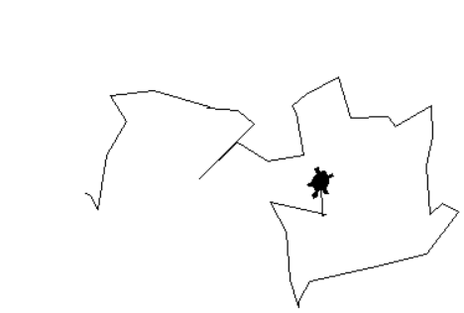

## Задача №2

*Цель:* Нарисуйте на экране ваш индекс.

### *Ход решения задачи*

1. Написание программы

import turtle

import math

turtle.speed(10)

from random import *

turtle.shape('turtle')

index=[(270,100,-135,50*math.sqrt(2)),(0,50,180,50,135,50*math.sqrt(2),-45,50,270,50),(270,50,45,50*math.sqrt(2),-135,50),(0,50,270,50,270,50,90,50,90,50), (0,50,270,50,270,50,90,50,90,50,180,50,270,100),(0,50,270,100,270,50,270,100)]

a=1

for i in index:

if a<3:

for j in range(len(i)):

if j % 2 == 1:

turtle.forward(i[j])

else:

turtle.right(i[j])

turtle.penup()

turtle.home()

turtle.forward(50*a)

a+=1

turtle.pendown()

elif a==3:

turtle.penup()

turtle.forward(50)

turtle.pendown()

for j in range(len(i)):

if j % 2 == 1:

turtle.forward(i[j])

else:

turtle.right(i[j])

turtle.penup()

turtle.home()

turtle.forward(50+50*a)

a+=1

turtle.pendown()

elif a>3:

turtle.penup()

turtle.forward(50)

turtle.pendown()

for j in range(len(i)):

if j % 2 == 1:

turtle.forward(i[j])

else:

turtle.right(i[j])

turtle.penup()

turtle.home()

turtle.forward(50*(a-2)+50*a)

a+=1

turtle.pendown()

1. Тестирование

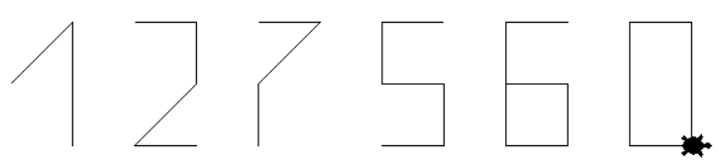

## Задача №3

*Цель:* Перенесите описание способа рисования почтовых цифр (списки движений) в файл. Пусть черепаха считывает "шрифт" из файла.

### *Ход решения задачи*

1. Написание программы

import turtle

import math

turtle.speed(10)

with open('test.txt','w') as out:

print(-70,0,270,140,-135,98,'\n',0,0,0,70,180,70,135,98,-45,70,270,70,'\n',140,0,270,70,45,98,-135,70,'\n',280,0,0,70,270,70,270,70,90,70,90,70,'\n',420,0,0,70,270,70,270,70,90,70,90,70,180,70,270,140,'\n',560,0,0,70,270,140,270,70,270,140, file=out )

with open("test.txt", "r") as inp:

x = inp.readline()

ll = list(map(int, x.split()))

while x != "":

for elem in range(len(ll)):

if elem == 1:

turtle.penup()

turtle.goto(ll[elem - 1], ll[elem])

turtle.pendown()

elif elem >= 2:

if elem %2 == 1:

turtle.forward(ll[elem])

else:

turtle.right(ll[elem])

x = inp.readline()

ll = list(map(int, x.split()))

turtle.penup()

turtle.home()

1. Тестирование

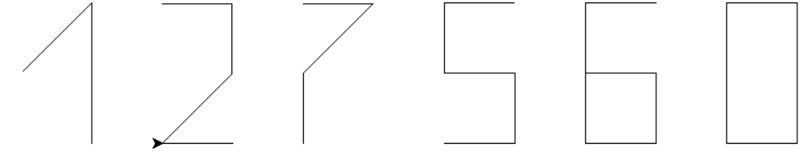

Текстовый документ:

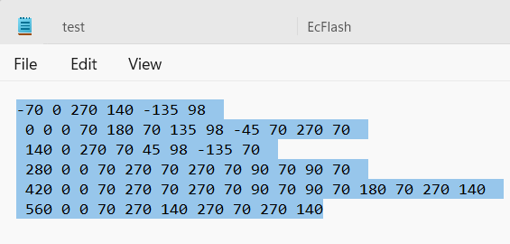

## Задача №4

*Цель:* Используя оператор turtle.goto(x, y) заставьте черепашку двигаться в равномерном поле тяжести, отталкиваясь от поверхности (уровень y=0)..

### *Ход решения задачи*

1. Написание программы

import turtle

x=0

t=0.001

y=0

v=40

for i in range(300):

if y>=0:

x+=5*t

y+=v*t-5*t**2

v-=10*t

turtle.goto(x,y)

t+=0.001

elif y < 0:

v=abs(v)-4.3

y=0

continue

1. Тестирование

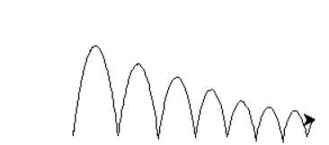

## Задача №5

*Цель:* Заставить черепах вести себя как идеальный газ в сосуде.

### *Ход решения задачи*

1. Написание программы

from random import randint

import turtle

turtle.penup()

turtle.goto(-300,300)

turtle.pendown()

turtle.forward(600)

turtle.right(90)

turtle.forward(600)

turtle.right(90)

turtle.forward(600)

turtle.right(90)

turtle.forward(600)

turtle.right(90)

number_of_turtles = 10

steps_of_time_number = 1000

pool = [turtle.Turtle(shape='turtle') for i in range(number_of_turtles)]

for unit in pool:

unit.penup()

unit.speed(90)

unit.goto(randint(-200, 200), randint(-200, 200))

unit.left(randint(0,360))

for i in range(steps_of_time_number):

for unit in pool:

unit.forward(2)

if unit.xcor()>300 or unit.xcor()<-300:

unit.left(180)

elif unit.ycor()>300 or unit.ycor()<-300:

unit.left(180)

1. Тестирование

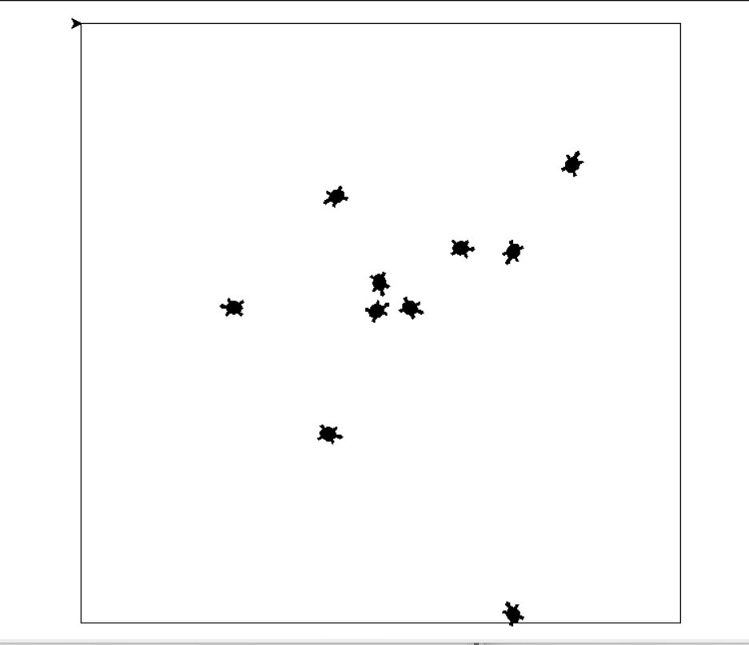

Вывод: таким образом, мы на библиотеки “Черепашка” рассмотрели работу со списками, генерацию случайных чисел.